Specialiųjų pirkimo sąlygų
1 priedas

KLAIPĖDOS LOPŽELIO -DARŽELIO „AITVARĖLIS“ LAUKININKŲ G. 54 PASTATO FASADO IR COKOLIO DALIES IŠORĖS REMONTO DARBŲ
TECHNINĖ SPECIFIKACIJA

- Statybos vieta – Klaipėdos lopšelis - darželis „Aitvarėlis“, Laukininkų g. 54, Klaipėda
- Statybos rūšis – paprastasis remontas
- Trumpas darbų aprašymas: Pastato fasadas ir cokolis dengtas apdailinėmis plokštėmis (įv. išmatavimų 1,5 x 1,5 m; 1,2 x 1,2 m; 1,5 x 1,2 m; 1,2 x 0,6 m) (pav. 1-4). Dalis plokščių įtrūkusios arba sulūžusios per įtvirtinimo vietas (pav. 1-4). Pakeisti apdailos plokštes naujomis (spalvą priderinus prie esamų), atidengus įvertinti tvirtinimo konstrukcijos įrengimo kokybę, esant technologiniams neatitikimams ištaisyti defektus karkase, įrengti konstrukcinius sluoksnius ir uždengti naujomis plokštėmis. Plokštes prisukti prie karkaso naujose tvirtinimo vietose. Perdažyti pakeistas fasadines plokštes. Įrengti lietvamzdžius (2 vnt. po 3,00 m) (pav. 5). Įstaigoje yra sumontuoti (3 vnt.) priešgaisriniai laiptai (6 pav.). Suremontuoti priešgaisrinių laiptų g/b atramas bei aikšteles – paruošti tinkavimui, nutinkuoti ir nudažyti. Metalinių turėklų atnaujinimas rūdžių- nuvalymas, gruntavimas ir nudažymas (6 pav.).

Rangovas privalo:
- Atliktiems paprastojo remonto darbams Rangovas privalo suteikti ne trumpesnį kaip LR Statybos įstatyme ir paveldo tvarkybos reglamentuose nurodytus garantinius terminus.
- Vykdyti ir užbaigti Darbus pagal Sutartį, vadovaudamasis techninėse specifikacijose numatytais sprendiniais, laikydamasis Lietuvos Respublikoje galiojančių įstatymų, įstatymų įgyvendinamųjų teisės aktų, normatyvinių statybos techninių dokumentų reikalavimų.
- Darbus vykdyti pagal galiojančius normatyvinius statybos techninius reglamentus.
- Pateikti (prieš atliekant darbus) numatomų naudoti statybos produktų atitikties dokumentus.
- Darbus atlikti vadovaujantis: Lietuvos Respublikos statybos įstatymo, techninių reikalavimų statybos reglamento STR reikalavimais, Lietuvos Respublikos priešgaisrinės saugos įstatymo reikalavimais, Lietuvos higienos normos HN 75:2016 „Ikimokyklinio ir priešmokyklinio ugdymo programų vykdymo bendrieji sveikatos saugos reikalavimai“.
- Darbų eigoje atsiradusias statybines šiukšles išvežti iš teritorijos.

Pagrindiniai techniniai reikalavimai statybos techniniai ir kiti reglamentai statybos darbų atlikimui:
- Lietuvos respublikos statybos įstatymas
- STR 2.01,01(2):1999. ESR. Gaisrinė sauga.
- STR 2.01.01(3):1999. ESR. Higiena, sveikata, aplinkos apsauga.
- STR 2.01.01(4):2008. ESR. Naudojimo sauga.
- STR 2.01.01 (6):2008. ESR. Energijos taupymas ir šilumos išsaugojimas.
- STR 2.01.03:2009. Statybinių medžiagų ir gaminių šiluminių techninių dydžių deklaruojamosios ir projektinės vertės.
- STR 2.01.02:2016. Pastatų energetinis naudingumas. Energetinio naudingumo sertifikavimas.
- STR 2.05.04:2003. Poveikiai ir apkrovos.
- STR 2.09.02:2005. Šildymas, vėdinimas ir oro kondicionavimas.

Klaipėdos lopšelio - darželio „Aitvarėlis“, Laukininkų g. 54, Klaipėda,
pastato fasado ir cokolio dalies remonto preliminarūs darbų kiekiai

Eil. | Darbų pavadinimas | Mato vnt. | Preliminarus kiekis
Nr. | Darbų pavadinimas | Mato vnt. | Preliminarus kiekis
1 | 2 | 3 | 4
1. | Senų apdailos plokščių nuardymas ir naujų sumontavimas bei nudažymas (pritaikant spalvą prie esamo fasado) | m2 | 180
2. | Karkaso tvirtinimo konstrukcijų defektų ištaisymas ir konstrukcinių sluoksnių įrengimas (pagal poreikį) | m | 60
3. | Lietaus nuvedimo sistema - naujų lietvamzdžių sumontavimas (2 vnt.) | m | 7
4. | Apdailos plokščių perdažymas (2 kartus) | m2 | 40
5. | Fasadinių pastolių įrengimas ir išardymas, kai pastolių aukštis iki 15 m ir plotis 1,09 (100 m2 vertikalios projekcijos) | 100m2 | 1,0
6. | Priešgaisrinių laiptų g/b atramų bei aikštelių remontas – paruošti tinkavimui, nutinkuoti ir nudažyti | m2 | 50,0
7. | Metalinių turėklų atnaujinimas (rūdžių nuvalymas, gruntavimas ir nudažymas) | kompl. | 3,0
8. | Statybinio laužo išvežimas, sutvarkymas | t | 4,0

Darbų kiekiai yra preliminarūs, remonto metu gali keistis.

Fasado remonto darbai
Prieš pradedant darbus, reikia tinkamai pasistatyti pastolius ir užsikabinti apsauginius tinklus.
Paviršius dažomas lauko darbams skirtais mineraliniais dažais, spalva parenkama maksimaliai atitinkanti esamai fasado spalvai.

Reikalavimai lietaus nuotakynui
Darbai atliekami vadovaujantis šiais Lietuvos standartais:
Savitakiai nutekamieji išvadai ir nuotakynų detalės. Bendrieji reikalavimai. LST EN 476:2000;
Savitakiai pastatų nuotakynai. 1 dalis. Bendrieji ir veikimo reikalavimai. LST EN 12056-
1:2002;
Savitakiai pastatų nuotakynai. 3 dalis. Lietaus nuotakynas, jo planavimas ir apskaičiavimas.
LST EN 12056-3:2002;
Savitakiai pastatų nuotakynai. 5 dalis. Įrengimas, bandymas ir valdymo, priežiūros bei
naudojimo nurodymai. LST EN 12056-5: 2002;

Lietaus nuvedimo sistema (spalva – tamsiai ruda), visos naudojamos pasirinkto vieno
gamintojo originalios detalės. Latako plotis (sistema ) 150 mm pločio. Lietvamzdžio skersmuo
100 mm.

ESAMOS SITUACIJOS VIZUALIZACIJA
Klaipėdos lopšelio - darželio ,,Aitvarėlis“ Laukininkų g. 54
Remontuojamas pastatas

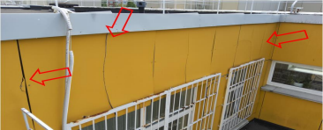
Pav. 1

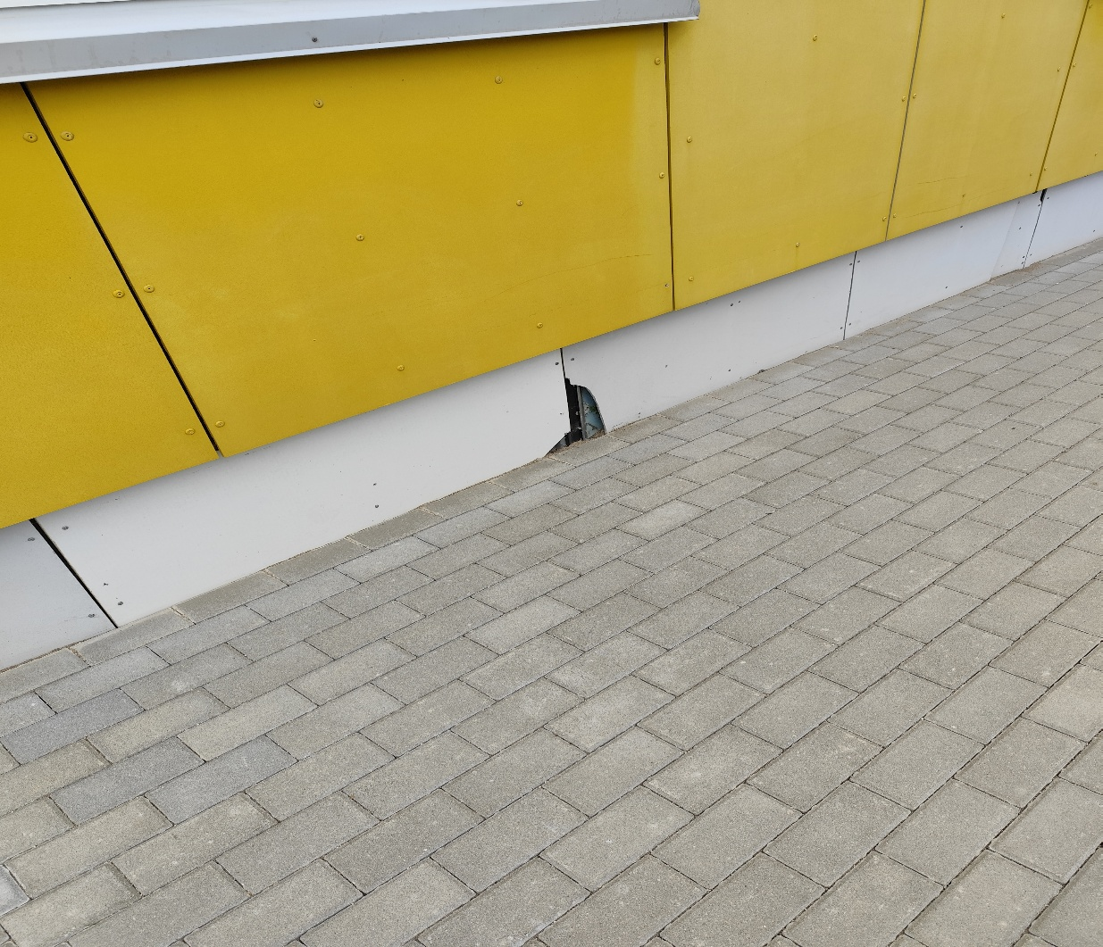

Pav. 2
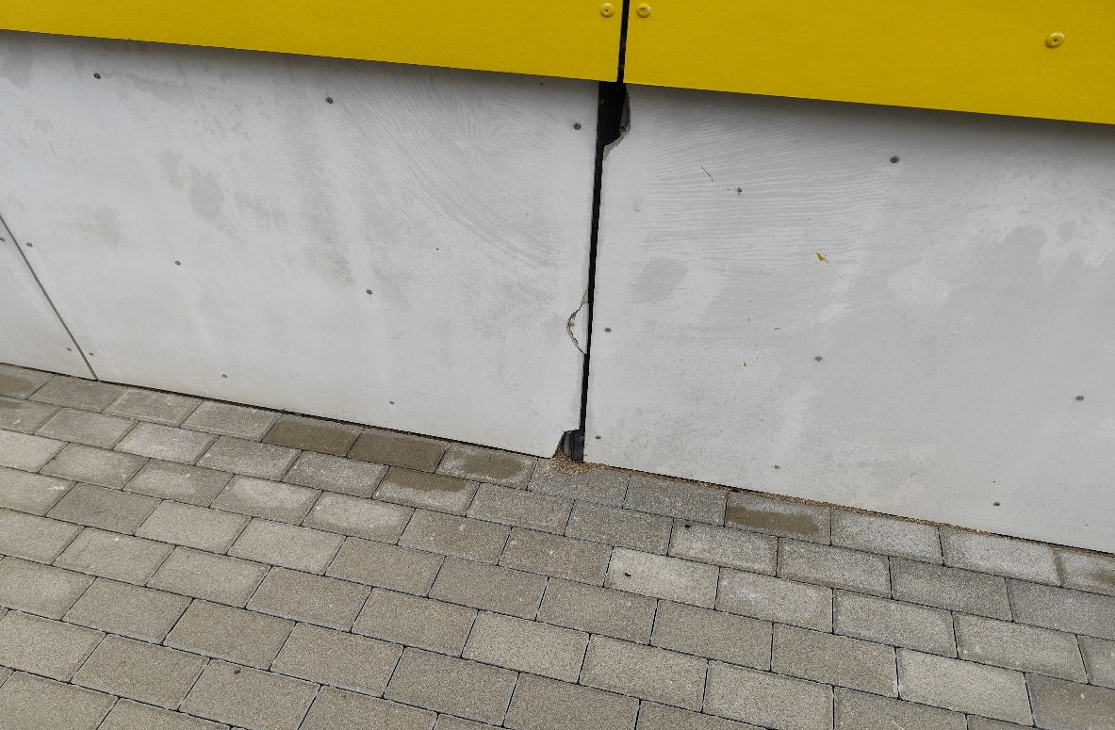

Pav. 3

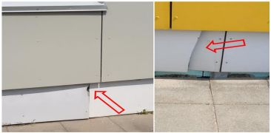

Pav. 4

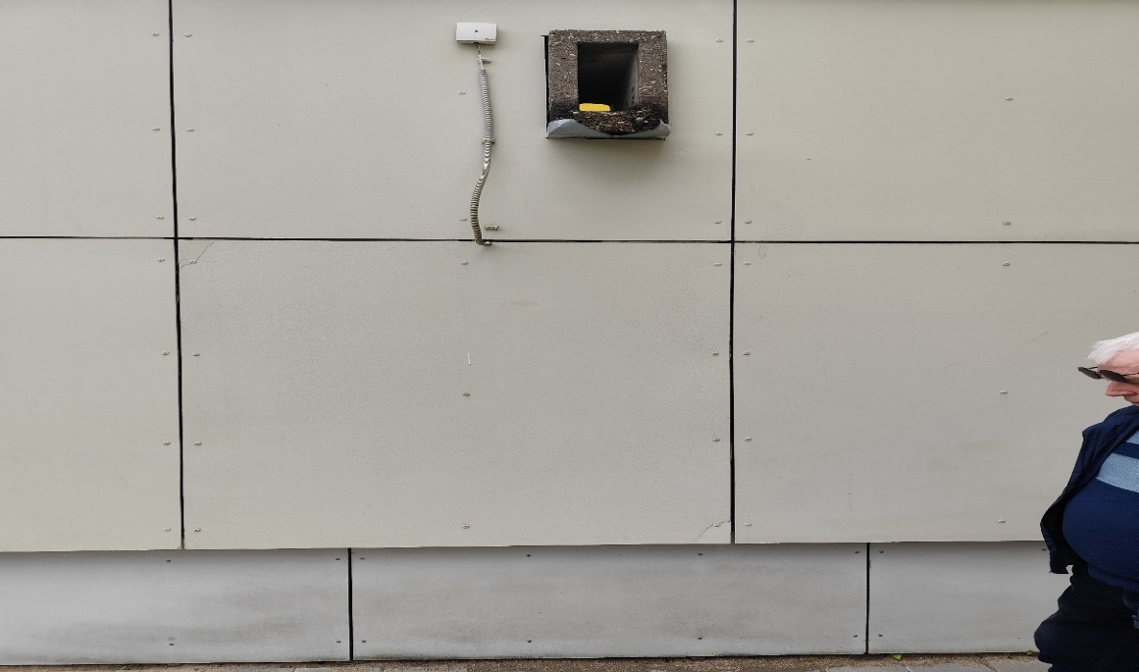

Pav. 5

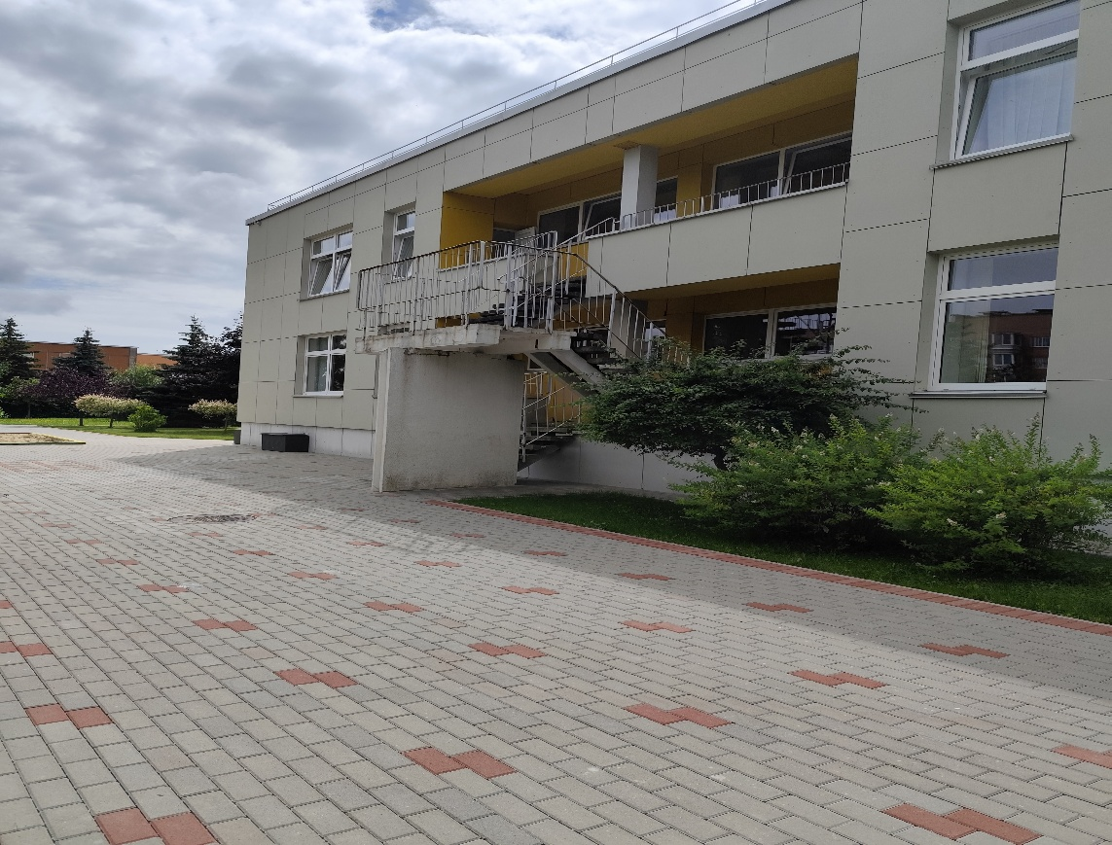

Pav. 6

MINIMALŪS APLINKOS APSAUGOS KRITERIJAI

Minimalūs aplinkos apsaugos kriterijai – privalomai taikomi aplinkos apsaugos kriterijai, patvirtinti aplinkos ministro įsakymu, atsižvelgiant į pagrindinius prekių, paslaugų ar darbų poveikio aplinkai veiksnius.

Šiame pirkime naudotini produktai (medžiagos), kuriems taikomi minimalūs aplinkos apsaugos kriterijai

SĄRAŠAS
Statybinės medžiagos:
- dažai;
- termoizoliacinės medžiagos;

STATYBINĖS MEDŽIAGOS
17 Dažai:
17.1. paruoštų naudoti patalpų vidaus ir išorės dažų produkte lakiųjų organinių junginių (LOJ), kurių pradinė virimo temperatūra, esant standartiniam 101,3 kPa slėgiui, yra ne aukštesnė kaip 250 ˚C, turi būti ne daugiau kaip:
Eil. Nr. | Produkto aprašymas | LOJ ribinė vertė, g/l (įskaitant vandenį)
1. | Vidinių sienų ir lubų matinės dangos (blizgesys esant 60º kampui, mažesnis kaip 25) dengimo medžiagos | 15
2. | Vidinių sienų ir lubų blizgiosios dangos (blizgesys esant 60º kampui, mažesnis kaip 25) dengimo medžiagos | 60
3. | Išorinių sienų mineraliniam pagrindui skirtos dangos | 30
4. | Vidaus ir (ar) išorės apdailos ir padengimo dažai medienai ir metalui | 90
5. | Vidaus apdailos lakai ir medienos beicai, įskaitant neskaidrius medienos beicus | 75
6. | Išorės apdailos lakai ir medienos beicai, įskaitant neskaidrius medienos beicus | 90
7. | Vidaus ir išorės plonasluoksniai medienos beicai | 75
8. | Gruntai ir rišamieji gruntai | 15
9. | Rišamieji gruntai | 15
10. | Vienkomponentės dangos dengimo medžiagos | 100
11. | Dvikomponentės reaktyviosios dangos, skirtos specialiam galutiniam naudojimui (pvz., grindims) | 100
12. | Dekoratyvinės dangos | 90
13. | Antikoroziniai dažai | 80

17.2. patalpų vidaus ir išorės dažų sudėtyje neturi būti daugiau kaip 0,01 proc. pagal masę pavojingų cheminių medžiagų, klasifikuojamų priskiriant bet kurią iš nurodytų pavojingumo frazę pagal Reglamentą (EB) Nr. 1272/2008: toksiškos ar labai toksiškos (H300, H301, H304, H310, H311, H330, H331), toksiška patekus į akis (EUH070), kenkia organams (H370), galinčios pakenkti organams (H371), veikdamos ilgą laiką pakenkia kai kuriems organams (H372, H373), galinčios sukelti alerginę odos reakciją (H317), įkvėpus gali sukelti alerginę reakciją, astmos simptomus arba apsunkinti kvėpavimą (H334), sukeliančios paveldimus genetinius defektus (H340, H341), kancerogeninės (H350, H350i, H351), toksiškos reprodukcijai (H360D, H360F, H360FD, H360Fd, H360Df, H361f, H361d, H361fd, H362), pavojingos vandens aplinkai H400, H410, H411, H412), gali sukelti ilgalaikį kenksmingą poveikį vandens organizmams (H413), pavojinga ozono sluoksniui (EUH059).

18. Termoizoliacinės medžiagos:
18.1. produktas neturi išskirti šių cheminių medžiagų:
18.1.1. fluorintų šiltnamio efektą sukeliančių dujų pagal Europos Parlamento ir Tarybos reglamentą (EB) Nr. 842/2006 dėl fluorintų šiltnamio efektą sukeliančių dujų;
18.1.2. pavojingų cheminių medžiagų, klasifikuojamų priskiriant bet kurią iš nurodytų pavojingumo frazę pagal Reglamentą (EB) Nr. 1272/2008: kancerogeninės (H350, H350i, H351), toksiškos reprodukcijai (H360D, H360F, H360FD, H360Fd, H360Df, H361f, H361d, H361fd), toksiškos ar labai toksiškos (H300, H301, H310, H311, H330, H331), įkvėpus gali sukelti alerginę reakciją, astmos simptomus arba apsunkinti kvėpavimą (H334), sukeliančios paveldimus genetinius defektus (H340, H341), veikdamos ilgą laiką pakenkia kai kuriems organams (H372, H373), galinčios pakenkti organams (H371), pavojingos vandens aplinkai (H411);
18.2. produktų, pagamintų medienos pagrindu (pvz., kamštinė medžiaga, celiuliozė),
gamyboje naudojama mediena ar jos dalis turi būti iš miškų, sertifikuotų naudojant FSC ar PEFC miškų sertifikavimo sistemas arba lygiavertes sertifikavimo sistemas.

__________

